|  |  |
| --- | --- |
| Vraag | Hand in hand naar de maan |
| Schooltype | Havo/Vwo |
| Type | Toetsopgave |
| Trefwoorden | Rekenen, wetenschappelijke notatie, procenten, wda |
| Domein+subdomein | B D |
| Tussendoelnummer | 6.2, 6.5, 9.3, 10.2 |
| Bereidt specifiek voor op |  |
| Niveau | I |
| Status | Definitief |
| Opmerkingen | Dit kan ook als denkactiviteit door bijvoorbeeld leerlingen zelf uit te laten zoeken hoeveel mensen er hand in hand nodig zijn om een slinger naar de maan te maken. |

**Hand in hand naar de maan**

….. De gemiddelde afstand tussen de maan en de aarde, 384.000 km, wordt ieder jaar ongeveer 4 centimeter groter. Dit blijkt uit metingen van radargolven. De maan is ongeveer 4,5 miljard jaar oud. (*Bron:* [*www.meesterbrein.com*](http://www.meesterbrein.com)*)....*

Veronderstel dat de groei van de afstand aarde-maan lineair is sinds het ontstaan van maan.

1. Hoeveel meter stond de maan 4,5 miljard jaar geleden van ons vandaan? Geef je antwoord in de wetenschappelijke notatie.
2. Hoeveel procent is de afstand gegroeid sinds het bestaan van de maan?

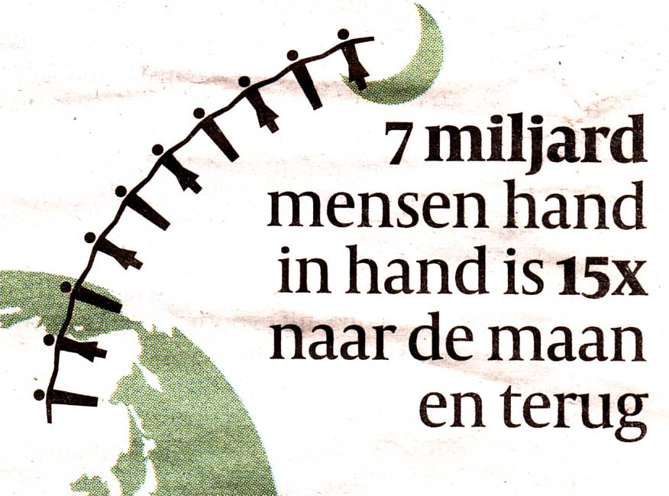

*Bron: De Volkskrant 29 oktober 2011*

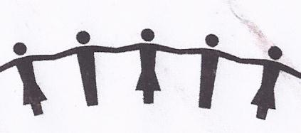

*A*

*B*

Zie afbeeldingen hierboven en gebruik de informatie uit de tekst boven vraag a. Veronderstel dat alle mensen even ver uit elkaar staan.

1. Bereken de afstand tussen *A* en *B*?

**Uitwerkingen:**

1. De afstand aarde – maan is nu: 3,84x108 m

De verandering: 4,5 x 109 x 0,04 = 1,8x108 m

Dus de oorspronkelijke afstand is: 3,84x108 - 1,8x108 2,04x108m

1. 
2. 15 keer naar de maan en terug is 15 x 2 x 384 000 km = 11,52 miljard m.

11,52 miljard : 7 miljard = 1,65 m van hand tot hand.